GUÍA RELIGIÓN Y VALORES
SOLIDARIDAD

Nombre: | Curso: 2°A | Fecha: semana N° 24
¿QUÉ APRENDEREMOS?
Objetivo (OA3): Identifican conductas que son negativas en las relaciones interpersonales (por ejemplo: molestar, mentir, pegar, ignorar al otro).
Contenidos: Valores éticos-Buena Convivencia.
Objetivo de la semana: Reconocer acciones que representan valores éticos y acciones que no ayudan a mantener una buena convivencia mediante realización de guía de aprendizaje.
Habilidad: Reconocer.

¿Qué necesito saber?

Para comenzar necesitas saber que repasaremos algunos de los contenidos vistos anteriormente.

ITEM 1: BUENA CONVIVENCIA

INSTRUCCIONES: Completa el cuadro con 5 acciones que NO ayudan a una buena convivencia familiar.

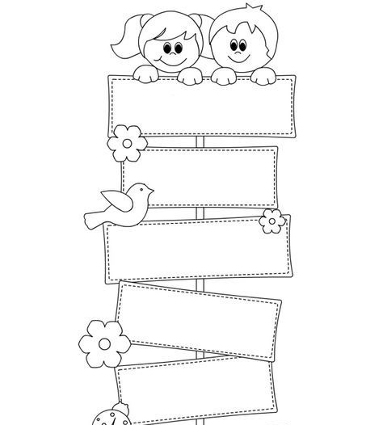

ITEM 2: VALORES ÉTICOS.

INSTRUCCIONES: Une con una línea el valor con la acción que lo representa.

AYUDAR A UN VECINO | RESPONSABILIDAD
USAR MASCARILLA | EMPATIA
NO RENDIRSE | RESPETO
PONERSE EN EL LUGAR DEL OTRO | SOLIDARIDAD
ACEPTAR LOS GUSTOS DE TODOS | RESILIENCIA

